**Российская Федерация**



**Новгородская область Валдайский район**

**АДМИНИСТРАЦИЯ РОЩИНСКОГО СЕЛЬСКОГО ПОСЕЛЕНИЯ**

П О С Т А Н О В Л Е Н И Е

от 10.04.2024 № 99

п. Рощино

О резервировании земельных

участков для муниципальных нужд

В соответствии со статьей 70.1 Земельного кодекса Российской Федерации, Федеральным законом от 6 октября 2003 года № 131-ФЗ «Об общих принципах организации местного самоуправления в Российской Федерации», в целях соблюдения прав граждан на благоприятные условия жизнедеятельности, прав и законных интересов правообладателей земельных участков, Администрация Рощинского сельского поселения

**ПОСТАНОВЛЯЕТ:**

1. Зарезервировать для целей благоустройства территории, отдыха (рекреации), сроком на три года для муниципальных нужд Рощинского сельского поселения Валдайского муниципального района Новгородской области земельные участки, ориентировочная площадь которых составляет 9,4 га, из состава земель, государственная собственность на которые не разграничена, в кадастровом квартале 53:03:1411001, расположенные по адресу: Новгородская область, Валдайский муниципальный район, Рощинское сельское поселение, д. Терехово, согласно прилагаемой схеме.

2. Опубликовать настоящее постановление в информационном бюллетене «Рощинский вестник», разместить на официальном сайте Администрации Рощинского сельского поселения и на официальном сайте Администрации Валдайского муниципального района.

Глава сельского поселения В.Б. Мячин

Приложение

к Постановлению Администрации

Рощинского сельского поселения

от 10.04.2024 № 99

**СХЕМА**

расположения зарезервированных земельных участков в кадастровом квартале 53:03:1411001 по адресу: Новгородская область, Валдайский муниципальный район, Рощинское сельское поселение, д. Терехово, ориентировочной площадью 9,4 га

для целей благоустройства территории, отдыха (рекреации).

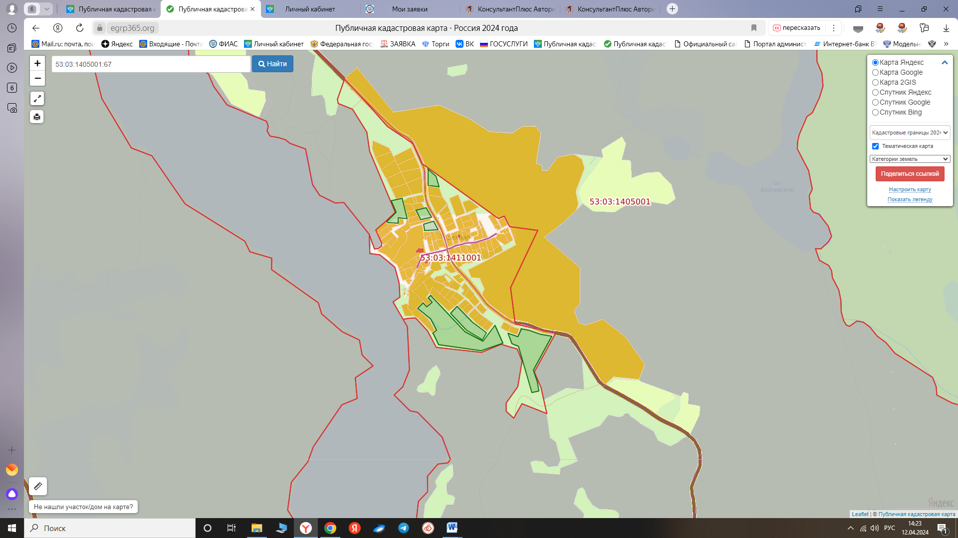

**______** - граница зарезервированной территории